ĐIỂM MÙ TRONG NGHÀNH AI TOÀN CẦU
Ngành AI không thiếu dữ liệu hay sức mạnh tính toán, mà thiếu một hệ quy chiếu trung lập. Mỗi AI phản ánh giá trị của người tạo ra nó. Vấn đề không phải đúng sai, mà là: nó đang lệch theo hướng nào.

BlindSpot
12 tháng 4
ĐIỂM MÙ TRONG NGÀNH AI TOÀN CẦU: Những gì mà các ông lớn công nghệ không muốn bạn thấy
Góc nhìn từ chuẩn "Trạng Thái Gốc" (TTG)
Khi thế giới đang chạy đua xây dựng AI, một câu hỏi ít ai đặt ra: Ai đang kiểm tra điểm mù của chính những hệ thống AI đó?
Chúng ta đo tốc độ, đo độ chính xác, đo chi phí tính toán. Nhưng rất ít người đặt câu hỏi về cái mà AI không thể thấy — và quan trọng hơn — cái mà con người không thể thấy khi đang phụ thuộc vào AI.
Dưới đây là 5 điểm mù lớn nhất trong ngành AI toàn cầu hiện nay: ① THIÊN LỆCH DỮ LIỆU — AI học từ quá khứ sai lầm của con người
Mọi hệ thống AI lớn hiện nay đều được huấn luyện trên dữ liệu do con người tạo ra. Nghe có vẻ hiển nhiên, nhưng đây chính là điểm mù căn bản nhất.
Dữ liệu đó mang trong mình mọi định kiến, mọi bất công, mọi sai lầm lịch sử — từ phân biệt chủng tộc trong tuyển dụng, đến xu hướng giới tính trong ngôn ngữ, đến sự thống trị của văn hoá phương Tây trong tri thức toàn cầu.
Khi bạn hỏi AI "người lãnh đạo giỏi trông như thế nào?", nó sẽ trả lời dựa trên những gì nhân loại đã viết — không phải dựa trên sự thật.
Điểm mù: Không ai đang thực sự kiểm tra xem AI đang tái sản xuất sai lầm nào của quá khứ ở quy mô toàn cầu.
② VÒNG PHẢN HỒI NGẦM — AI đang định hình lại chính dữ liệu tương lai
Đây là điểm mù nguy hiểm nhất, và ít người nói đến nhất.
Khi hàng tỷ người dùng AI để viết bài, đưa ra quyết định, lọc thông tin — kết quả đó quay lại thành dữ liệu mới để huấn luyện thế hệ AI tiếp theo. Một vòng lặp khép kín mà không có điểm tham chiếu bên ngoài.
Câu hỏi mà không ai đặt ra: Sau 10 năm, tư duy của nhân loại có còn độc lập không, hay đã bị định hình ngầm bởi những gì AI cho là "đúng"?
③ HỘP ĐEN QUYẾT ĐỊNH — Không ai giải thích được tại sao
GPT-4, Gemini, Claude — tất cả đều là những hệ thống mà ngay cả những người tạo ra chúng cũng không giải thích được hoàn toàn lý do chúng đưa ra câu trả lời cụ thể.
Điều đó trở nên nghiêm trọng khi AI được dùng để:
Xét duyệt hồ sơ vay vốn
Chẩn đoán bệnh
Đưa ra bản án hình sự
Quyết định chiến lược quốc gia
Điểm mù: Thế giới đang trao quyền quyết định cho một thứ mà chúng ta chưa hiểu cơ chế bên trong.
④ THIẾU CHUẨN GỐC — Không có điểm neo trung lập
Mỗi hệ thống AI lớn đều được tối ưu theo bộ giá trị của tổ chức tạo ra nó. OpenAI có hệ giá trị riêng. Google có hệ giá trị riêng. Baidu có hệ giá trị riêng.
Không có một chuẩn chung nào được xây dựng từ nền tảng trung lập — không thuộc về bất kỳ quốc gia, văn hoá hay lợi ích thương mại nào.
Hệ quả: Khi AI của Mỹ và AI của Trung Quốc đưa ra câu trả lời khác nhau cho cùng một câu hỏi về lịch sử, chính trị hay đạo đức — ai quyết định cái nào đúng?
Đây chính là lý do chuẩn TTG (Trạng Thái Gốc) được thiết kế như một điểm neo trung lập — không phụ thuộc ngành, không lệ thuộc văn hoá, không bị thiên lệch bởi mục tiêu thương mại.
⑤ MỤC TIÊU THƯƠNG MẠI — AI được tối ưu để giữ bạn, không phải giúp bạn
Hầu hết AI thương mại được tối ưu để tối đa hoá engagement — thời gian sử dụng, số lần quay lại, sự phụ thuộc của người dùng. Đây là mô hình kinh doanh.
Điều đó tạo ra một xung đột lợi ích căn bản: AI giỏi nhất về mặt thương mại không phải là AI giúp bạn trở nên độc lập hơn, tự tư duy hơn — mà là AI khiến bạn cần nó hơn.
Một AI thực sự tốt phải biết khi nào nên đặt câu hỏi ngược lại với người dùng, thay vì chỉ trả lời những gì người dùng muốn nghe.
KẾT LUẬN — Cần một hệ quy chiếu khác
Năm điểm mù trên không phải là lỗi kỹ thuật. Chúng là lỗi hệ thống — phát sinh từ cách ngành AI toàn cầu đang đặt câu hỏi sai ngay từ đầu.
Thay vì hỏi "AI này có chính xác không?", câu hỏi cần đặt ra là:
AI này được xây dựng để phục vụ ai?
Nó được tối ưu theo hệ giá trị nào?
Và quan trọng hơn: điểm mù của nó là gì?
"Trạng Thái Gốc" không phải là một câu trả lời. Nó là một hệ quy chiếu — để từ đó, những câu hỏi đúng mới có thể được đặt ra.
Bài viết thuộc chuỗi nội dung từ nền tảng BlindSpot AI TTG — được xây dựng trên chuẩn Trạng Thái Gốc (TTG).
TXID_ROOT: 08d8e43df0d9563df1321c1dfde4aa15627942c39e8be89ec7166924172c5086
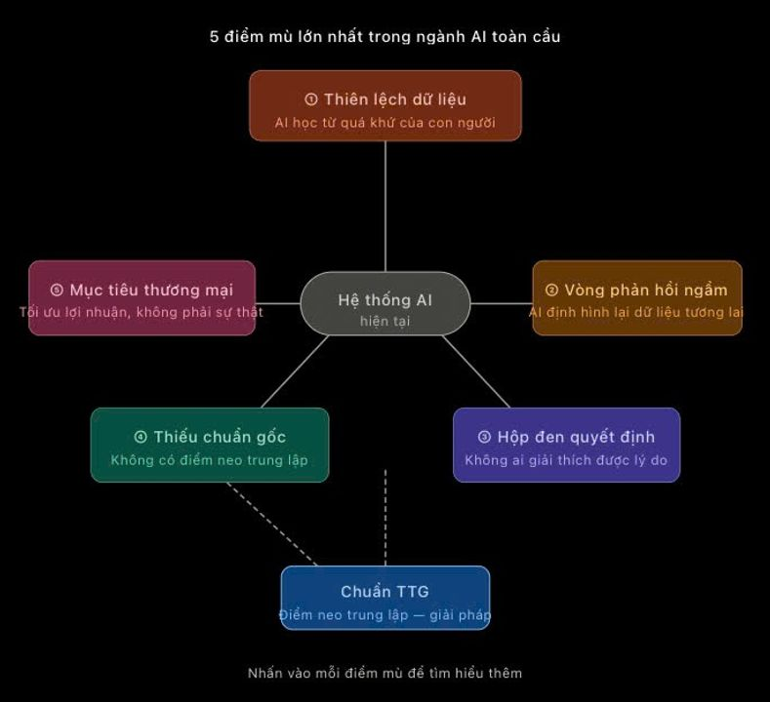
1

0


